PROCESO DE SELECCIÓN REGIMEN ESPECIAL INVITACION PÚBLICA No 2025-53
EVALUACION

En LURUACO a los 3 de junio de 2025, en las instalaciones de la secretaria de la INSTITUCION EDUCATIVA TECNICA AGROPECUARIA DE SANTA CRUZ, en atención al cronograma establecido dentro del proceso descrito en la inicial y lo establecido en el Decreto 1082 de 2.015 y la ley 1474 de 2.011, se deja constancia de lo siguiente:

DATOS DEL PROCESO:

OBJETO: SUMINISTROS 10 TABLEROS PIZARRON CUADRICULADO, 25 ESCRITORIOS DE 120X60 CMS METAL Y MADERA, 25 SILLAS ISOSCELES, 4 SILLAS ERGONOMICAS EJECUTIVA.

- PRESUPUESTO OFICIAL: , ($ $27,200,000 ) M/CTE

a. PLAZO DE EJECUCION: El plazo de ejecución 02 DIAS, cual comienza a partir del cumplimiento de los requisitos de perfeccionamiento y ejecución.

EVALUACION DE LAS OFERTAS
El comité procede a evaluar las ofertas teniendo en cuenta el menor valor ofrecido; de esta manera la presentada por GARAY WILLIAM, será evaluada según los requisitos de habilitante y documentos de verificación según la invitación de la siguiente manera:

Capacidad Jurídica | Cumple/ No cumple/ NA | Observaciones
Carta presentación de propuesta. | Cumple
Certificado de existencia y representante legal | NA

Constitución de consorcio o uniones temporales | NA
Documento de identificación | Cumple
Certificado de antecedentes disciplinarios, fiscales y judiciales. | Cumple
Registro único tributario | Cumple
Compromiso anticorrupción | Cumple
De los aportes al sistema de seguridad social | Cumple
Acreditación de sede principal o sucursal o agencia | NA

Ofrecimiento Económico | Cumple/ No cumple/ NA | Observaciones
Propuesta económica anexo 3 | Cumple

Experiencia | Cumple/ No cumple/ NA | Observaciones
Acredita experiencia solicitada, Anexo 6 | Cumple

Capacidad Técnica | Cumple/ No cumple/ NA | Observaciones
Cumplimiento de las especificaciones técnicas | Cumple

Evaluada la propuesta, correspondiente al proponente GARAY WILLIAM, identificado con CC. 72308532 se observa que la misma cumple con el lleno de los requisitos exigidos en la presente.
En constancia se firma en LURUACO, a los 4 de junio de 2025, por el comité evaluador, se ordena su publicación en el portal único de contratación y se dispone a mantener en secretaria durante un día hábil el presente informe, para su traslado.

Aprobó.

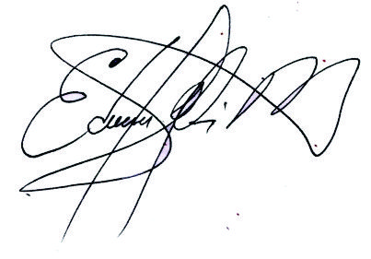

EDWKIN JIMENEZ MENDOZA
Rector
Comité Evaluador

